Krąg tematyczny: Dbamy o naszą planetę.
TEMAT: WIEM JAK CHRONIĆ MOJĄ PLANETĘ.

Pierwszą propozycją może być zabawa dydaktyczna „ Ekologia”:
Rodzic może napisać na kartce sylaby, E-KO-LO-GIA, porozcinać i wymieszać.
Można dziecku zaproponować, aby ułożyło z tej rozsypanki sylabowej wyraz.
Następnie Rodzic może przeprowadzić z dzieckiem pogadankę o tym „ co to jest ekologia?” lub przeczytać krótki wiersz:

Ekologia – mądre słowo,
a co znaczy – powiedz, sowo?
Sowa chwilę pomyślała
i odpowiedź taką dała:
„To nauka o zwierzakach,
lasach, rzekach, ludziach, ptakach.
Mówiąc krótko, w paru zdaniach,
o wzajemnych powiązaniach
między nami, bo to wszystko
to jest nasze środowisko.
Masz je chronić i szanować”
– powiedziała mądra sowa...

Po wysłuchaniu wiersza rodzic może zadać pytania np.:
- Co to jest ekologia?
- Czego dotyczy ta nauka?
- Co oznacza słowo „szanować” ( np: dbać o kwiaty i zwierzęta, chronić przed zniszczeniem – segregować odpady, oszczędzać wodę, nie zanieczyszczać lasów itp.)
Można podpowiedzieć dziecku, ze ekologia jest tym wszystkim co nas otacza, czyli zwierzęta, rzeki, ludzie, ptaki, łąki, kwiaty,drzewa.

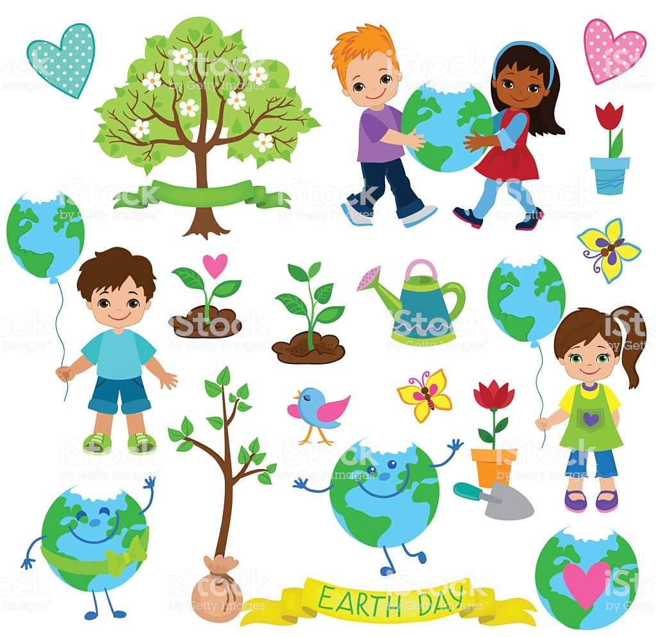

Aby utrwalić definicję pojęcia „ekologia”, rodzic może pobawić się w zabawę rytmiczną, np. dzieci mogą wyklaskiwać, wytupywać fragment wiersza zgodnie z sylabami:

To na-u-ka o zwie-rza-kach,
la-sach, rze-kach, lu-dziach, pta-kach.
Mó-wiąc krót-ko, w pa-ru zda-niach,
o wza-jem-nych po-wią-za-niach
mię-dzy na-mi, bo to wszyst-ko
to jest na-sze śro-do-wis-ko

Następnie rodzic może zaproponować zabawę matematyczna:

W pewnej sali stały dwa kosze na śmieci (rodzic może rozłożyć np. dwa pudełka) W jednym z nich leżały dwie butelki (rodzic może włożyć 2 puste butelki np. po wodzie), w drugim cztery butelki (rodzic wkłada 4 puste butelek). Można zadać pytanie :
- Ile jest razem butelek?
- W którym koszu było więcej butelek?

Wielka szufla śmieciarki otwiera się szeroko w tę stronę, gdzie jest więcej śmieci. Rodzic może powiedzieć do dziecka: Jak myślisz, w którą stronę się otworzy?
Rodzic może ułożyć znak > z dwóch pasków papieru. Można opowiedzieć kilka podobnych takich krótkich opowieści, by utrwalić z dziećmi schemat zadania. Może poprosić dzieci o pomoc w wymyślaniu historii. Kolejnym krokiem może być ilustrowanie zadania cyframi zamiast przedmiotów.

DLA CHĘTNYCH!
Wykonanie kart pracy z cz.4 str 4a i 4b
- pisanie po śladzie znaków < i >, porównywanie liczby obiektów i zapisywanie
rozwiązania znakami < i >.
- –układanie historyjki obrazkowej, przeliczanie obiektów w
zbiorach,

